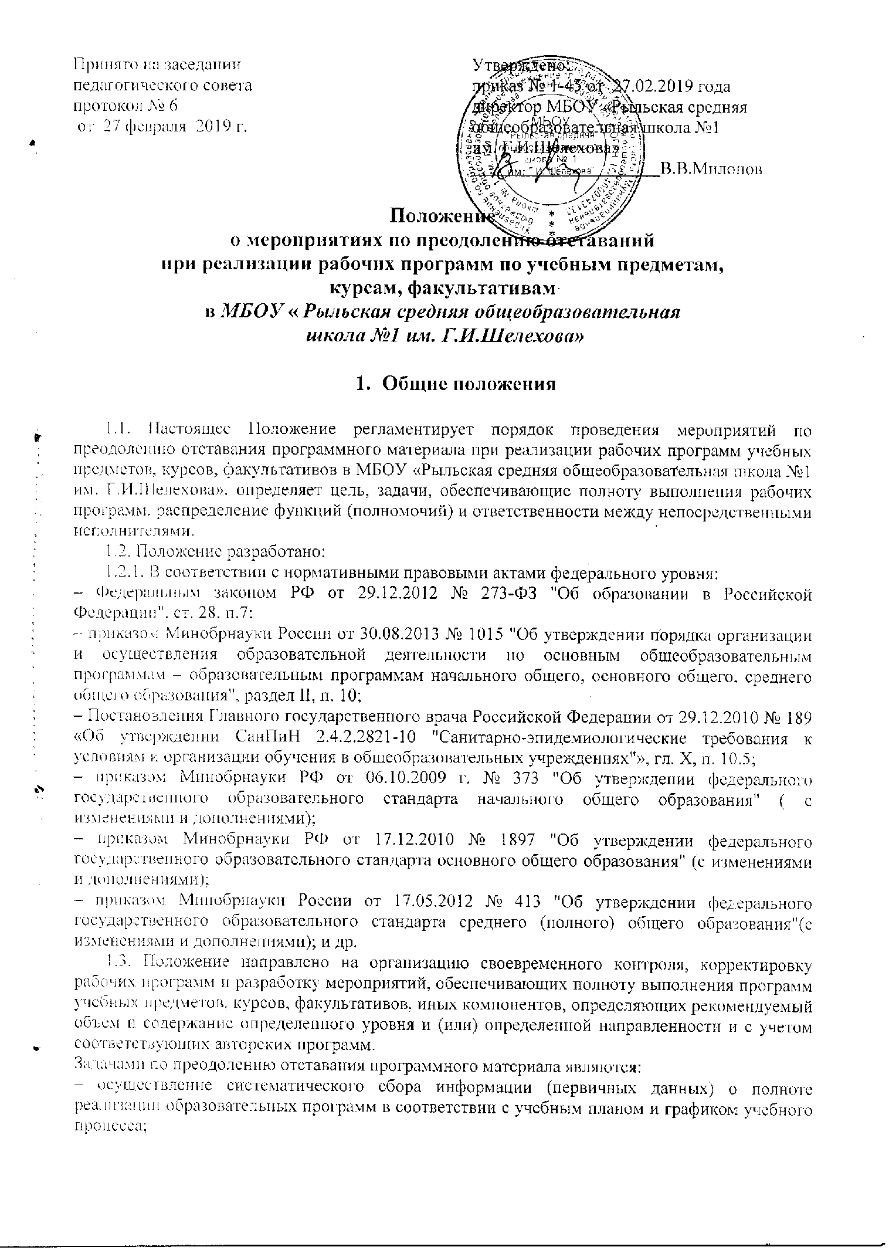
– корректировка рабочих программ, внесение изменений и дополнений в содержательную часть;
– разработка плана мероприятий по преодолению отставаний.

2.Мониторинг реализации программ учебных предметов, курсов, факультативов
2.1. Администрация МБОУ «Рыльская средняя общеобразовательная школа №1 им. Г.И.Шелехова» осуществляет систематический контроль за выполнением учебного плана, календарного учебного графика, рабочих программ, их практической части, соответствием записей, внесенным в классный и электронный журнал, содержанию рабочих программ по итогам каждого учебного периода (четыре раза в год) в соответствии с планом внутришкольного контроля школы.
2.2. По итогам проверки реализации рабочих программ заместителем директора по учебно – воспитательной работе по каждому учебному предмету составляется сводная таблица, в которую вносится информация о количестве планируемых и фактически проведенных уроков, причине невыполнения рабочей программы, запланированных компенсирующих мероприятиях.
2.3. Итоги проверки рабочих программ подводятся на заседании методического и отражаются в протоколах.

- Порядок корректировки рабочих программ учебных предметов, курсов, факультативов

3.1. Согласно должностной инструкции, составленной на основе требований Квалификационного справочника должностей руководителей, специалистов и служащих (раздел "Квалификационные характеристики должностей работников образования"), утвержденного Приказом Министерства здравоохранения и социального развития (от 26.08.2010 № 761н), учитель несет ответственность за реализацию рабочей программы в соответствии с учебным планом и календарным учебным графиком МБОУ «Рыльская средняя общеобразовательная школа №1 им. Г.И.Шелехова».
3.2. В случае необходимости корректировки рабочих программ из-за выполнения учебного плана не в полном объеме (карантин, природные факторы, болезнь учителей, неучебный день в связи с праздниками и т. д.) директор школы на основании заявления учителей-предметников издает приказ о корректировке рабочей программы, указанным способом коррекции программы.
3.3. Корректировка может быть осуществлена путем:
- использования часов, предусмотренных для повторения и обобщения программного материала;
- слияния близких по содержанию тем уроков,
-вывод части учебного материала на самостоятельное изучение по теме (домашнее задание).
3.4. В ходе реализации программы учитель осуществляет её корректировку, о чем своевременно вносит информацию в раздел "Лист корректировки рабочей программы" (Приложение 4).
3.5. Корректировка рабочих программ проводится один раз в четверть по итогам проводимого мониторинга выполнения учебных программ ("отставание" по предмету в 1-й четверти ликвидируется во 2-й четверти). В 4-й четверти за месяц до окончания учебного года проводится итоговый мониторинг выполнения учебных программ. По итогам мониторинга проводится окончательная корректировка учебных программ. (Приложение № 1).
3.6. При необходимости корректировки рабочей программы учитель подаёт заявление на имя директора МБОУ «Рыльская средняя общеобразовательная школа №1 им. Г.И.Шелехова», в котором информирует о количестве запланированных часов на изучение раздела (темы), количестве фактически проведенных уроков по разделу (теме), датах и темах пропущенных уроков, причине пропусков и запрашивает разрешение на изменение в календарно-тематическом планировании рабочей программы с указанием способа ликвидации отставания учащихся по освоению содержания образования. (Приложение № 2).
3.7. Директор МБОУ «Рыльская средняя общеобразовательная школа №1 им. Г.И.Шелехова» на основании заявления учителя издаёт приказ о корректировке рабочей программы с указанием способа корректировки (Приложение № 3).
3.8. Данный приказ является основанием для внесения учителем записи в лист корректировки рабочей программы и начала осуществления мероприятий по преодолению отставания по освоению содержания образования при реализации рабочей программы учебного предмета, курса, дисциплин (модулей).
3.9. Факт проведения компенсационных мероприятий учитель фиксирует в соответствующей графе листа корректировки рабочей программы.
3.10. При корректировке рабочей программы следует изменять количество часов, отводимых на изучение раздела (курса). Не допускается полное исключение раздела (темы) из программы. Корректировка учебной программы должна обеспечить прохождение учебной программы и выполнение ее практической части в полном объеме.

- Разработка плана мероприятий по преодолению отставаний

4.1. С целью ликвидации отставания программного материала и выполнения в полном объеме теоретической и практической части учебных программ разрабатывается план мероприятий с возможностью использования:
–часов, предусмотренных для повторения и обобщения программного материала;
– организации блочной и модульной подачи учебного курса по предметам;
– самостоятельной работы для изучения отдельных тем;
– за счет вынесения темы на домашнее изучение.

- Заключительные положения

5.1. Настоящее Положение утверждается приказом директора МБОУ «Рыльская средняя общеобразовательная школа №1 им. Г.И.Шелехова» и вступает в силу с момента его утверждения директором МБОУ «Рыльская средняя общеобразовательная школа №1 им. Г.И.Шелехова». Изменения, вносимые в Положение, вступают в силу в том же порядке.
5.2. После утверждения Положения или изменений, внесенных в него, текст Положения публикуется на сайте школы.
5.3. Положение действует до принятия нового локального акта, регулирующего вопросы преодоления отставания программного материала при реализации рабочих программ учебных предметов, курсов, курсов, факультативов.

Приложение №1
Сводная таблица "Выполнение рабочих программ"

Предмет | Количество часов по плану | Период |  |  |  | Отставание | Причина отставания | Компенсирующие мероприятия
 |  | Четверть
 |  | 1 | 2 | 3 | 4

Приложение № 2
Форма заявления о внесении корректив в рабочую программу
Директору
МБОУ «Рыльская средняя
общеобразовательная
школа №1 им. Г.И.Шелехова»
Ф.И.О.

учителя(предмет) Ф.И.О.

ЗАЯВЛЕНИЕ

Прошу разрешения на внесение корректив в рабочую программу по (наименование предмета в соответствии с учебным планом) в 20__ - 20__ учебном году в связи с тем, что мною (по какой причине) не проведены следующие уроки:

№ | Дата | Тема | Класс
Итого: _____ уроков

На изучение темы (название темы в соответствии с КТП рабочей программы) было запланировано _____ часов, фактически проведено _______ часов.

Планирую обеспечить преодоление допущенного отставания по изучению программного материала следующим образом( способом)

Приложение № 3

Форма приказа о внесении корректив в рабочую программу

ПРИКАЗ № _____

от ______________

О внесении корректив в рабочую программу
учителя_______________________________

В соответствии с Положением о мероприятиях по преодолению отставаний при реализации рабочих программ по учебным предметам, курсам, дисциплинам (модулям), утверждённого приказом № _____от_____ и на основании личного заявления учителя_____________________ от ____________г.

Приказываю:

- Разрешить внести коррективы в рабочую программу по (наименование предмета в соответствии с учебным планом) в 20___ - 20___ учебном году в связи с тем, что учителем ________________ (по какой причине) не проведены уроки по разделу (теме) в количестве ______.

- Обеспечить преодоление допущенного отставания по изучению программного материала следующим образом:

Директор школы Ф.И.О.

Приложение №4

Лист корректировки рабочей программы по
предмету_____________для__________класса

Тема урока, количество часов | Причина корректировки | Способ, форма корректировки
Сложноподчиненные предложения- 3 часа | Отсутствие учебных занятий по причине приостановления учебной деятельности (причина) | Возможные примеры:  Уплотнение материала за счет объединения тем «Сложносочиненные и сложноподчиненные предложения»;  Или  За счет внесения отдельных положений темы… в урок…..  Или  За счет вынесения темы… на домашнее изучение

Руководитель МО учителей русского языка и литературы ФИО

Отмена занятий в связи с низкой температурой воздуха с_____ по____дает отставание в прохождении программного материала на ___ часов.
2. Отмена занятий в связи с карантином с ______ по______ дают отставание в прохождении программного материала на _______ часов.
3. Не учебный день в связи с праздниками с_______по_____ дает отставание в прохождении программного материала на _____ часов.
4. Отмена занятий в связи с курсами повышения квалификации учителя (командировкой, участием в конкурсе и т. д.) с_______по_____ дает отставание в прохождении программного материала на _____ часов.
5. Отмена занятий в связи с болезнью педагога с_______по_____ дает отставание в прохождении программного материала на _____ часов.
6. Иное

